ARTICULO 10 LAIP
NUMERAL 9
MES DE JUNIO 2020

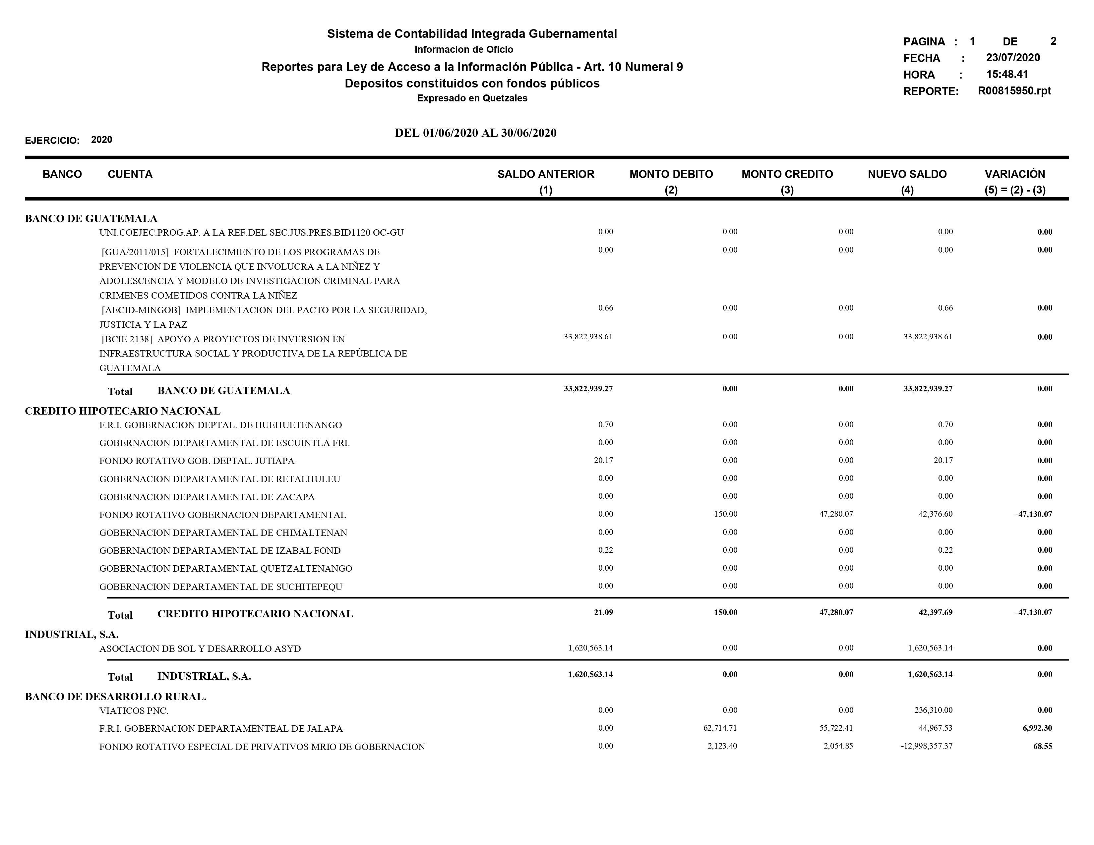

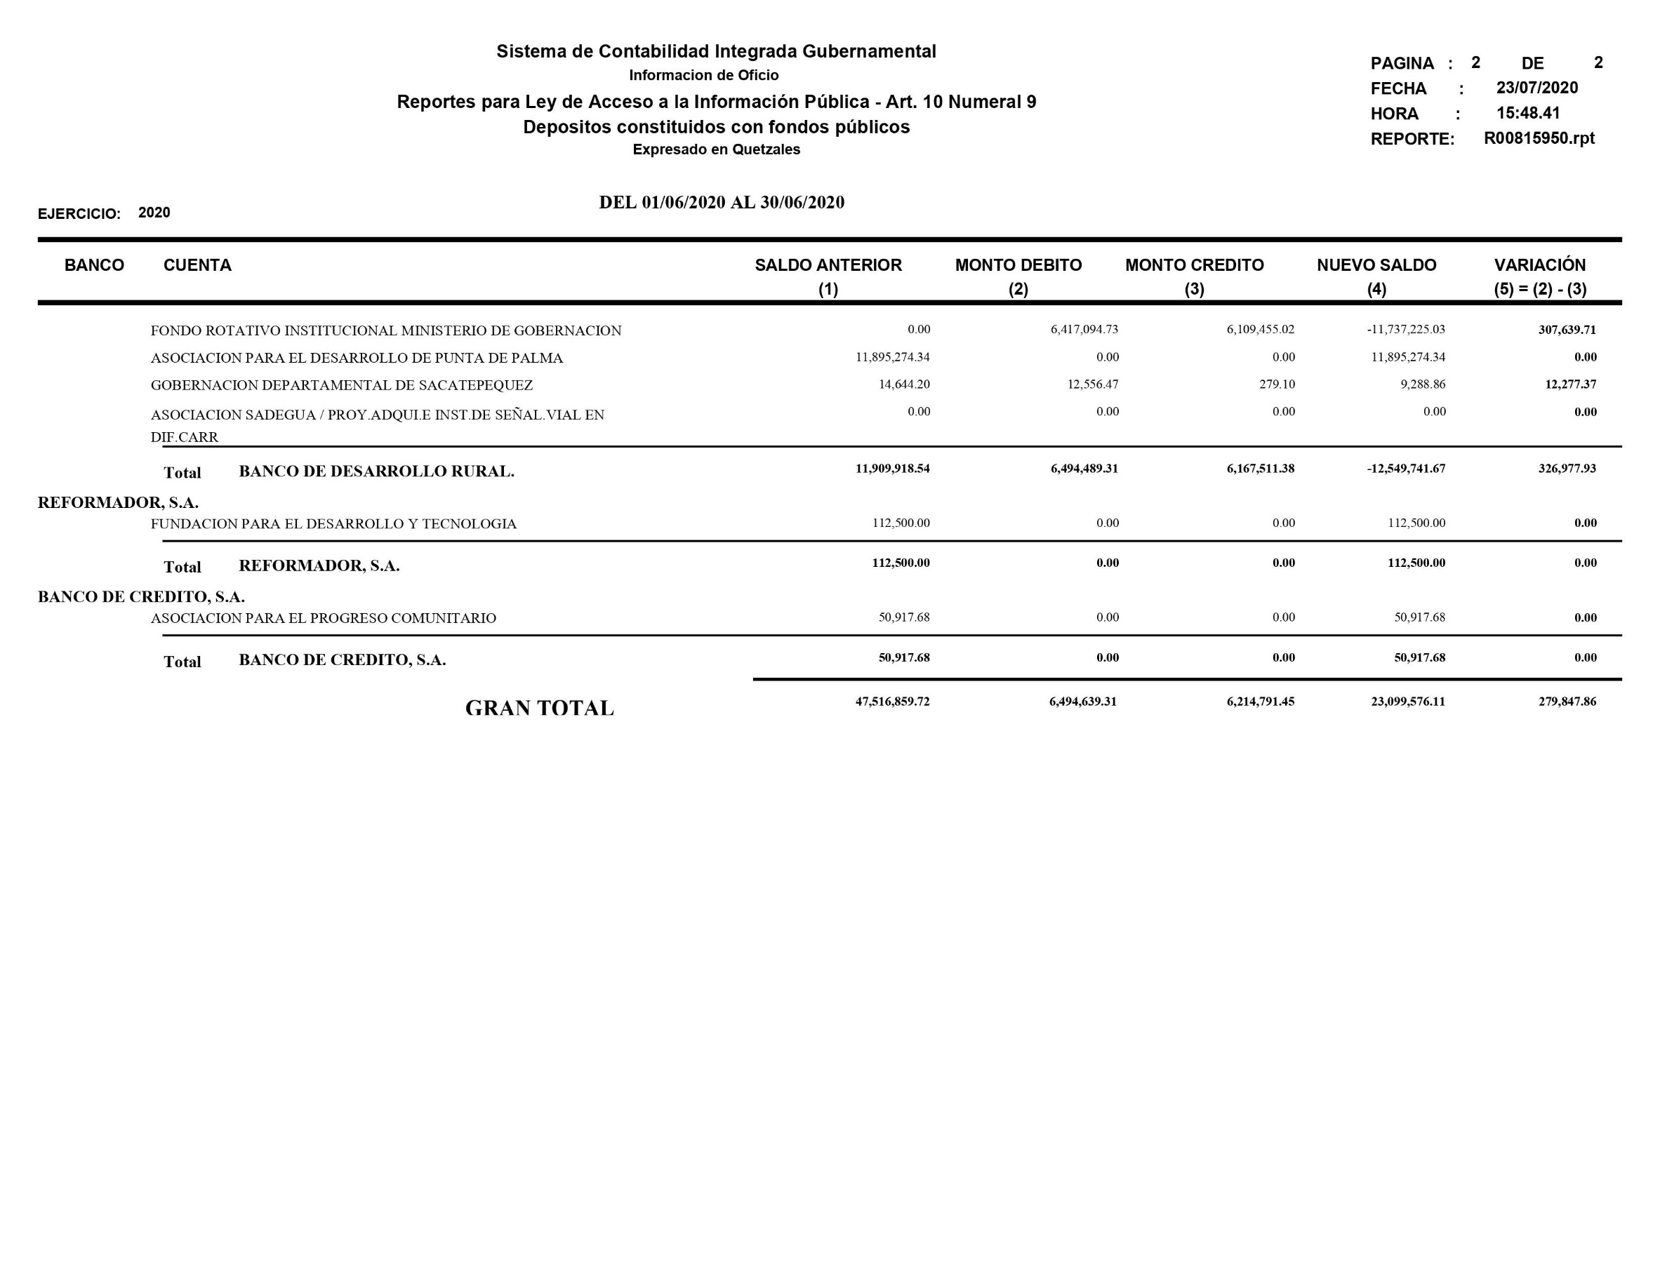

GOBERNACIÓN DEPARTAMENTAL DE CHIMALTENANGO
Responsable de actualización de información: Rudy Tala Pérez
Fecha de emisión: 24-07-2020
Artículo 10, numeral 9, Ley de Acceso a la Información Publica
DEPOSITOS
No. Cuenta | Nombre de la Cuenta | Banco
3-740-00724-3 | Gobernación Departamental de Chimaltenango | BANRURAL

